SAGTA Poster Wettbewerb 2025
Umbrella Topic: Die Schweiz und Liechtenstein
Years 3,4 and 5
Category | Subtopic: | Text Type to be produced | Purpose | Language features | Recommended sentence/ word count | Presentation  Requested
Years  3, 4 and 5 | Towns in  der Schweiz or Liechtenstein | Short statements | To inform | Simple sentences such as  Das ist….  Er/Sie/Es ist….  (Ich finde …..) | 3 to 5 sentences | Poster - A4 to A3 size  To include a picture downloaded from a free website or a drawing done by the student

Text Requirements | 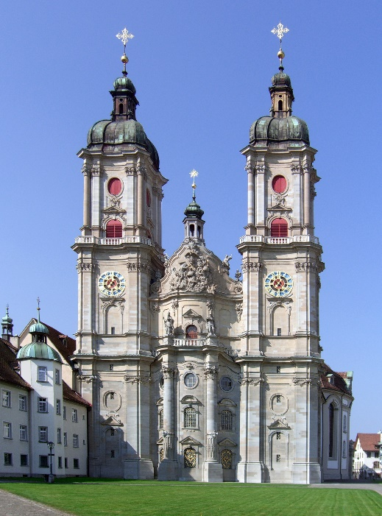 | Examples
Opening sentence:  Name the city |  | Das ist die Stiftskirche in St. Gallen.
Second sentence:  Name the building, structure or park |  | Die Stiftskirche ist direkt am Klosterplatz.
Possible 3rd sentence:  Describe the whole building, structure or park |  | Die Stiftskirche ist viele hundert Jahre alt und sehr schön.
Possible 4th sentence:  Tell us one special feature of the building, structure or park |  | Die Stiftskirche ist grau und hat zwei Türme.
Possible 5th sentence:  One more sentence of choice about the building, structure or park and/or the whole picture. |  | Die Stiftskirche ist eine Touristenattraktion.

